Die Kuppelkucker
Entdecke den Bundestag

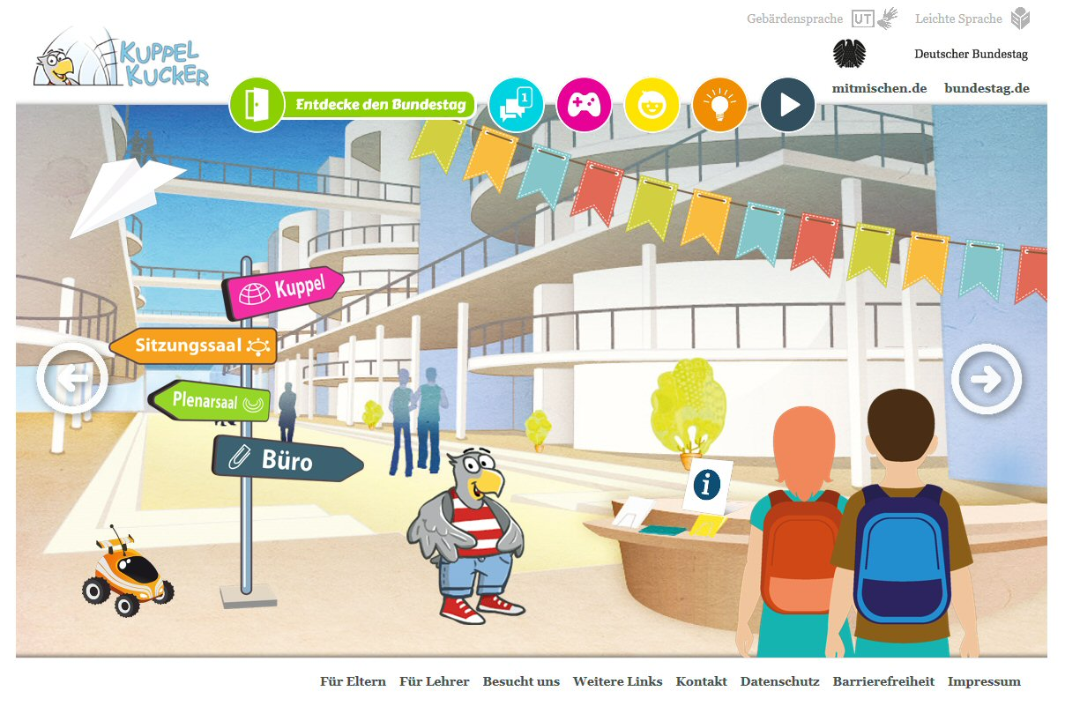

Screenshot: https://www.kuppelkucker.de/entdecke-den-bundestag/

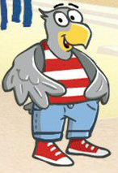
Karlchen Adler erklärt die Demokratie!
Web-basierter Unterricht

Folgende Internet-Seiten sollten für die Bearbeitung der Aufgaben für die Kinder erreichbar sein, die Sie in den Favoriten abspeichern oder über die beigefügte HTML-Datei direkt aufrufen können:

- AB 1: https://www.kuppelkucker.de/entdecke-den-bundestag/fragen-antworten/was-ist-der-bundestag/was-ist-der-bundestag-1/
- AB 2: https://www.kuppelkucker.de/entdecke-den-bundestag/plenarsaal/wer-sitzt-wo-im-plenarsaal/wer-sitzt-wo-im-plenarsaal-1/
- AB 3: https://www.kuppelkucker.de/entdecke-den-bundestag/plenarsaal/wie-entstehen-gesetze/wie-entstehen-gesetze-1/
und https://www.kuppelkucker.de/videos/wie-wird-ein-gesetz-gemacht/
- AB 4: http://www.kuppelkucker.de/?id=8651

Es ist durchaus erwünscht, dass sich die Kinder zwischendurch oder nach der Arbeit an den Aufgaben auf den Seiten der Kuppelkucker umschauen, weitere Videos ansehen oder Spiele machen.

Der „Deutsche Bundestag“ ist das ___________________ Deutschlands. Es hat seinen Sitz in____________, im Reichstagsgebäude. Hier arbeiten 709 ______________________- ________________.
Der Deutsche Bundestag
Der Bundestag hat viele Aufgaben. Die Abgeordneten treffen wichtige Entscheidungen für unser ______________. Sie _________________die Bundeskanzlerin oder den Bundeskanzler. Sie beschließen __________________, die in ganz Deutschland gelten und entscheiden, wofür die Regierung _____________ ausgeben darf.
Die Abgeordneten entscheiden also ______ _______ ______. Sie sind unsere Stellvertreter.
Alle Bürgerinnen und Bürger Deutschlands, die ___ ___________ ________ _______ sind, bestimmen bei der_________________________, wer in den Bundestag kommt. Diese Wahl findet alle _________Jahre statt.
Alle deutschen Bürger, die wählen dürfen, füllen dann einen ___________________aus. Dort machen sie zwei ______________________: Mit dem ersten Kreuzchen wählen sie einen aus ihrer Heimat, den sie gut finden, mit dem zweiten eine _____________, von der sie glauben, dass sie die richtige Politik macht.
Nach der Wahl werden alle Kreuzchen_________________________. Die Politiker mit den meisten Kreuzchen bekommen einen Platz im ________________________. Die Parteien mit den meisten Kreuzchen dürfen weitere _________________in den Bundestag entsenden.

Berlin - Parlament - Land – Bundestagsabgeordnete - Bundestagswahl - Gesetze – wählen – Geld - für uns alle - 18 Jahre oder älter – Wahlzettel - vier - Politiker – zusammengezählt - Kreuzchen – Partei - Politiker - Bundestag

- Ergänze die Lücken. Karlchen Adler kann dir dabei helfen. Klicke dreimal auf „weiter“.
https://www.kuppelkucker.de/entdecke-den-bundestag/fragen-antworten/was-ist-der-bundestag/was-ist-der-bundestag-1/

- Schau dir zum Schluss auch das Video an!
Im Plenarsaal des Bundestages hat jeder seinen bestimmten Platz.
Wer sitzt wo im Plenarsaal?
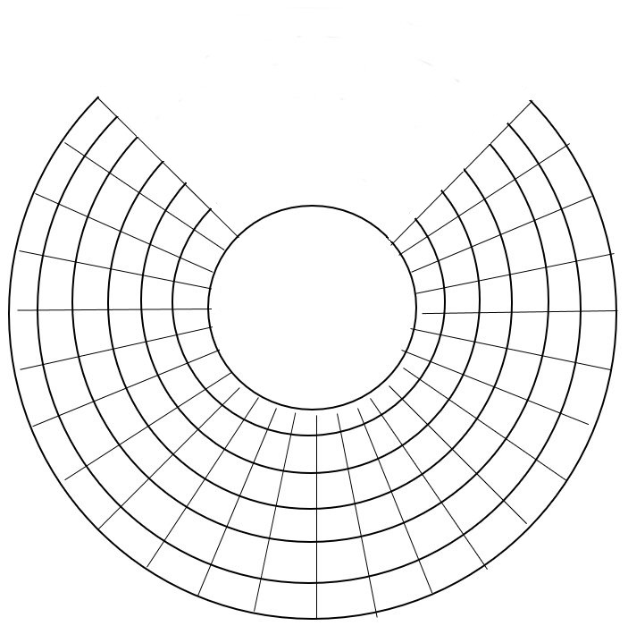

- Schau nach bei Karlchen Adler. Male die Sitze der einzelnen Fraktionen in den richtigen Farben an. Wo sitzt der Bundestagspräsident, wo die Regierung und wo sitzen die Vertreter der Bundesländer? Wo steht der jeweilige Redner?
- Klicke durch bis zum Schluss: https://www.kuppelkucker.de/entdecke-den-bundestag/plenarsaal/wer-sitzt-wo-im-plenarsaal/wer-sitzt-wo-im-plenarsaal-1/
So entstehen unsere Gesetze

Gesetzentwurf (Vorschlag von…

B

Erste Lesung Vorstellung und Beratung im Plenarsaal (U) - Gesetzentwurf (Vorschlag von Abgeordneten, Bundesregierung, Bundesrat) (B) – Zuständige Ausschüsse beraten über Verbesserungen (N) – Zweite Lesung (Beratung über Verbesserungen) (E) – Ausschüsse geben den Abgeordneten Empfehlungen (D) – Dritte Lesung und Abstimmung (ST) – Unterschrift des Bundespräsidenten (G) - Zustimmung des Bundesrates (Vertreter der Länder) (A)

Lösungswort:

- Trage den richtigen Ablauf in die Kästen ein. Wenn du alles richtig hast, ergeben die Buchstaben hintereinander gelesen ein Lösungswort.
- Karlchen Adler hilft dir wieder unter: https://www.kuppelkucker.de/entdecke-den-bundestag/plenarsaal/wie-entstehen-gesetze/wie-entstehen-gesetze-1/
- Schau dir zum Schluss das folgende Video an: https://www.kuppelkucker.de/videos/wie-wird-ein-gesetz-gemacht/
- Schau dir das folgende Video aufmerksam an. Karlchen Adler erklärt, was es mit der Demokratie auf sich hat:
Demokratie in der Schule
http://www.kuppelkucker.de/?id=8651

- Kreuze anschließend an, was richtig ist:

In einer Demokratie
hat automatisch der Stärkere Recht werden Probleme friedlich durch Reden und Argumente gelöst werden Probleme unerbittlich auch mit der Faust umgesetzt entscheidet die Mehrheit gewinnt nur der Vorschlag, mit dem alle zufrieden sind gewinnt der Vorschlag, mit dem viele zufrieden sind müssen Entscheidungen gerecht und sinnvoll sein
Auch in der Schule geht es oft um demokratische Entscheidungen und manchmal wird auch hier ein Parlament mit Abgeordneten gewählt, die für alle sprechen, Vorschläge machen und abstimmen.

- Trage die Begriffe aus dem aus dem Notizzettel unten an die richtigen Stellen der Abbildung ein.

1. Klasse – 2. Klasse – 3. Klasse – 4. Klasse – Schülerparlament – Klassensprecher – Klassensprecher – Klassensprecher – Klassensprecher – Schülersprecher – Vertreter – Vertreter – Vertreter – Vertreter – Vertreter- Vertreter – wählt – wählt – wählt – wählt – wählt – wählt - wählt – wählt

